Cetostearyl alcohol/POE₁₅SE/Water 삼성분계 lamellar liquid crystal 의 유변학적 특성과 cholesterol의 영향

김민재, 남상인, 강현섭, 장윤호
인하대학교 화학공학과
Rheological properties of a lamellar liquid crystal Cetostearyl alcohol/POE₁₅SE/Water system and cholesterol effect

Min-Jae Kim, Sang-In Nam, Hyun-Seup Kang, Yoon-Ho Chang
Department of Chemical Engineering. Inha University.

1.서론
lamellar liquid crystal은 계면활성제를 기초로 하여 특정 온도와 농도에서 물과 같은 용매와의 상호작용에 의해 생성된다. 이러한 lamellar liquid crystal은 제약, 화장품, 식품 공업에 널리 응용 되고 있다. 특히 화장품 분야에서 lamellar liquid crystal은 안정성의 향상과 유용성분의 효율적 전달에 이용되고 있다.
본 연구에서는 지방 알코올과 계면활성제의 비의 따른 lamellar liquid crystal의 형성과 그 물리적인 성질을 유변학적 관점을 통해 알아 보았다
위의 삼성분계에 Cholesterol을 첨가 하여 lamellar liquid crystal의 형성, 구조의 변화, 유변학적 특성들을 살펴 보았다.

2.이론
Lamellar liquid crystal은 비이온 계면 활성제/지방 알코올/물의 삼성분계의 어느 특정 영역에서 형성된다. 지방알코올은 보조 유화제의 역할을 하여 오일과 물과의 계면에서 complex를 형성하여 유화계의 안정성을 향상시키고, 유화계 내에 liquid crystal의 network구조 형성으로 계의 유변학적 성질에 큰 영향을 미친다. 지방알코올과 계면활성제의 비 및 농도 계면활성제의 종류에 따라 미치는 영향이 달라진다. Cholesterol은 각질세포와 각질세포 사이에 존재하는 지질성분으로 피부로부터 수분이 손실되는 것을 막는 중요한 역할을 한다.Lamellar liquid crystal은 복굴절 현상이 나타나므로,유화계 내에 lamellar liquid crystal이 형성되면, 십자가 형태의 maltese cross가 나타난다. 이를 통해 lamellar liquid crystal의 형성과 구조 변화를 확인 할 수 있다
3.실험
3-1.Sample preparation
비이온 계면활성제, cetostearyl alcohol을 80-85℃에서 용해 시킨 후 물과 혼합하여 Homogenizer(11000rpm.)으로 2분간 교반하여 제조하였다. 제조 후 25℃까지 냉각과정을 거친 후 밀봉하여 25℃에 보관 하였다. 각각의 Sample의 조성을 Table I에 나타내었다. 제조한 ternary system 중 비교적 lamellar liquid crystal이 잘 형성된 Sample(T₄-T₇)에 Cholesterol를 농도(1, 5, 10 ,15, 20 wt%)별로 첨가하여 제조하였다.

Table I. Composition of Ternary system
 | T₁ | T₂ | T₃ | T₄ | T₅ | T₆ | T₇ | T₈ | T₉ | T₁₀ | T₁₁ | T₁₂
Water (g) | 80 | 80 | 80 | 80 | 80 | 80 | 80 | 80 | 80 | 80 | 80 | 80
Cetostearyl alcohol (g) | 6.5 | 7.4 | 8 | 9.1 | 10 | 10.9 | 12 | 13.5 | 15 | 16 | 16.5 | 16.8
POE₁₅SE(g) | 13.5 | 12.6 | 12 | 10.9 | 10 | 9.1 | 8 | 6.5 | 5 | 4 | 3.3 | 2.8

3-2. Measurement
Ternary system의 lamellar liquid crystal의 형성을 조사하기 위해 편광 현미경(OLYMPUS, Japan), Digital camera (Polaroid, USA)를 사용 하였다. 각각의 sample은 제조 후 하루동안 안정화 기간을 두었으며, 25℃에서 관찰하였다.
유변학적 특성의 조사는 STRESS TECH Rheometer (Reologica Instrument AB CO. Sweden)을 사용하였으며, Dynamic(oscillation) test를 위해 지름이 25mm 인 Bob and Cup이 geometry로 사용되었다. 각각의 Sample은 제조 후 하루동안 안정화 기간을 두었으며, 25℃에서 측정되었다. 측정 전에 Sample은10분간의 안정화 기간을 두었다. Sample의 Viscoelasticity 측정은 일정 Stress에서 Frequency를 0.1-100Hz까지 변화 시키면서 측정 하였다

4.결과
4-1. Microscope observation
제조된 각각의 Sample을 편광현미경으로 확인한 결과를 Fig 1에 나타내었다. T₁,T₂는 생성이 되지 않았다. T₃는 부분적 생성, T₄-T₇는 비교적 잘 생성 되었다. 반면 T₇-T₁₂까지는 부분적으로 생성 되었지만, cetostearyl alcohol의 양이 많아 결정화 되어있음을 확인 할 수 있었다.
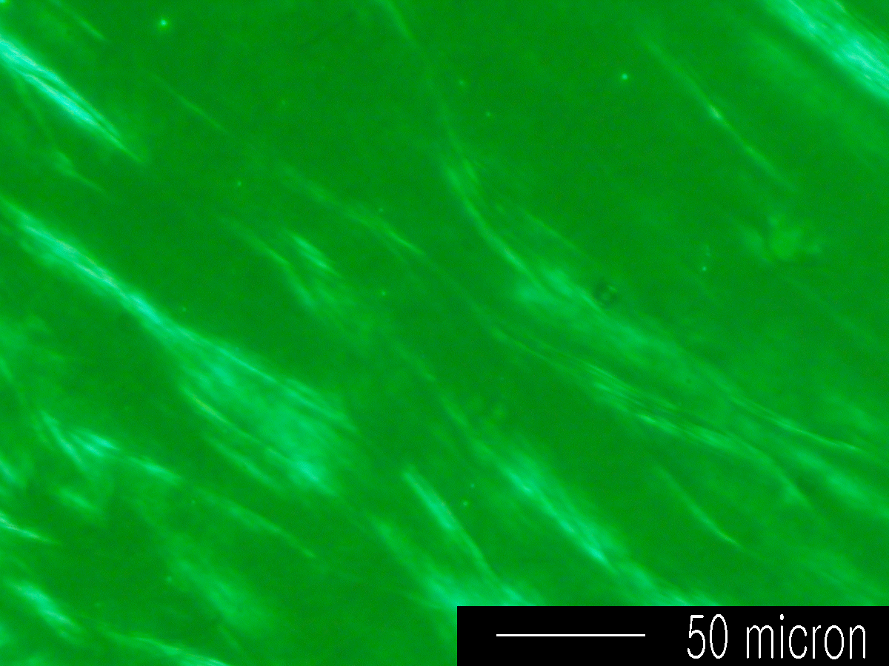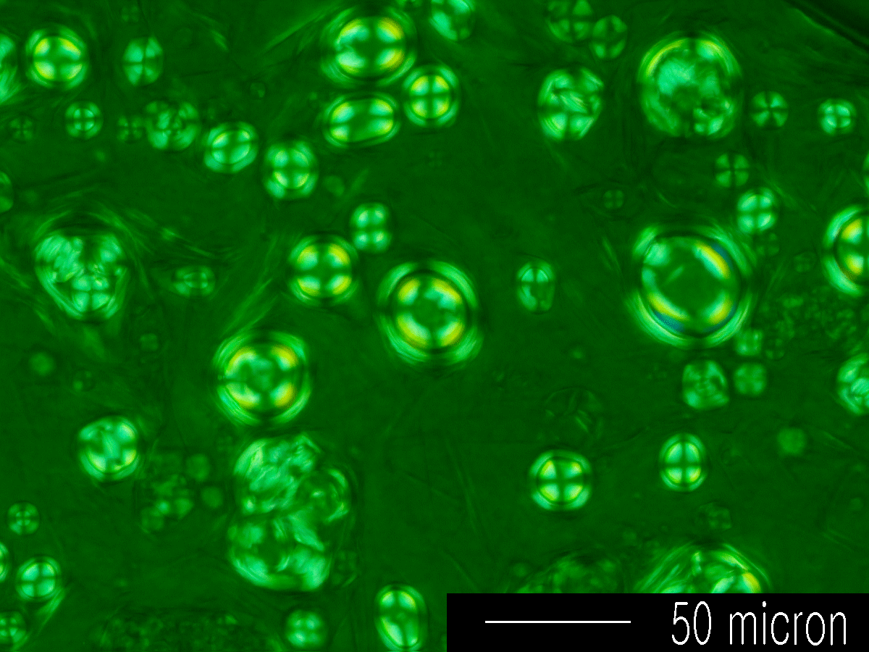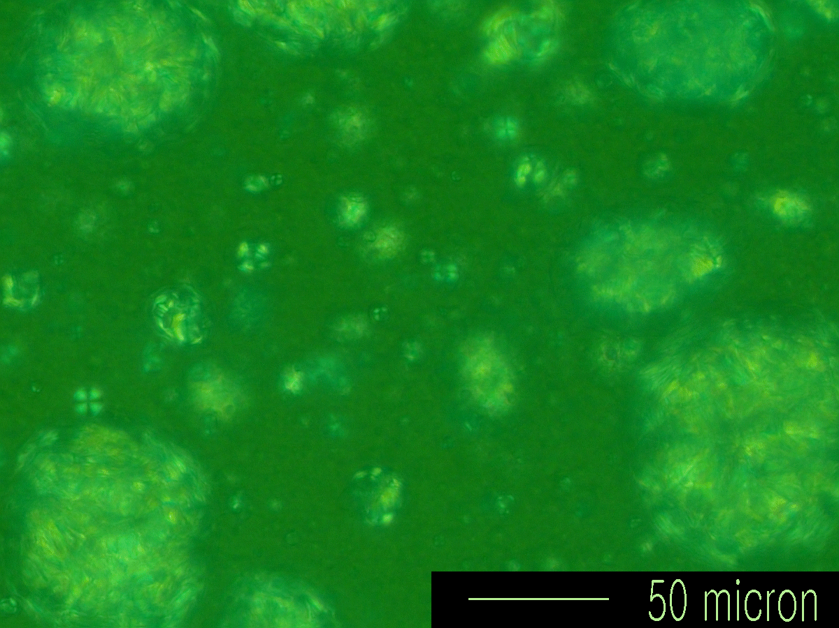
(a) T₁ (b) T₅ (c) T₁₂
Fig 1. Photographs obtained under polarized light with sample magnification X 200 at 25℃
비교적 잘 생성 되었던 T₄, T₅, T₆, T₇에 Cholesterol을 농도별(1, 5, 10, 15, 20 wt%)로 첨가 하였을 때 lamellar liquid crystal의 형성을 편광현미경으로 확인하였다. Cetostearyl alcohol의 양이 증가 할수록 입자의 크기가 증가 함을 볼 수 있다. 또한 Cholesterol의 농도가 증가 할수록 입자가 작아짐을 알 수 있다. 평균 입자 크기 변화를 fig 2.에 나타내었다.
Fig 2. Mean size changes corresponding to CSA/POE₁₅SE fraction and cholesterol concentration with T₅ ternary system

4-2. Dynamic Oscillation test
lamellar liquid crystal이 생성되지 않은 T₁의 경우에는 주어진 Frequency에서 viscous한 성질을 나타내었다. 잘 생성된 T₅의 경우 낮은 Frequency범위에서는 viscous한 성질을 나타내었으나 높은 frequency(10Hz)에서 elastic한 성질을 나타내었다. 반면 T₁₂ 의 경우에는 주어진 frequency에서 높은 modulus값을 가짐을 알 수 있다. Lamellar liquid crystal 이 형성된 T₄-T₇는 viscous한 성질을 나타내지만 T₈-T₁₂ 높은 modulus값을 가진다. Fig 3.에는 T₄, T₅, T₆, T₇에 Cholesterol을 농도별(1, 5, 10, 15, 20 wt%)로 첨가 하였을 때 frequency 0.1 Hz에서 Elastic, loss modulus, complex viscosity값의 변화를 나타내었다
(a) (b)

(c) (d)
Fig 3. The cholesterol concentration(wt%) dependence of the elastic(G’), the loss modulus(G”) , complex viscosity(η*) at 0.1 Hz measured with a stress amplitude of 0.3 Pa at 25℃ (a)T₄ (b) T₅ (c) T₆ (d) T₇
Cholesterol의 농도가 증가 함에 따라 elastic한 성질을 나타낸다. Cholesterol contcentration 5wt% 까지는 viscous한 성질을 나타내지만, 5 wt%이상에서는 elastic한 성질을 나타낸다. T₇의 경우에는 Cetostearyl alcohol의 양이 계면활성제의 양보다 많아 더 많은 lamellar gel phase를 만들기 때문에 큰 modulus값을 갖는다.
5.참고문헌
1.Zs.Nemeth, L.Halasz, and A. Bota., Colloid and surfaces A.145,107(1998)
2.G.M.Ecclestaon., Colloid and surfaces A,123 169(1997)
3.Hidetaka Iwai, Junichi Fukasawa, and Toshiyuki Suzuki., J. Colloid Interface Sci.189,288(1997)
4.I.Heertje, E.C Roijers and H.A.C.M.Hendrickx.., Lebensm-Wiss. U-Technol.31,387(1998)

